Následující seznam připomínek je mírně chaotický, což vyplývá také z (ne)uspořádanosti posuzovaných podkladů.

1) rozpory mezi koordinovaných stanoviskem a technickou zprávou (počty zdrojů tepla, emisí). Jsou v něm banální (někdy až úsměvné chyby). Je vidět, že zodpovědný pracovník kraje TZ moc nestudoval.
2) TZ neřeší nárůst objemu výroby (ze stávajících 6 t/rok na 86 t/rok) a s tím související nárůst dopravy a z toho vyplývající hlukové zátěže a prašnosti (je zmíněno pouze okrajově na konci dokumentu). Kolik vozidel denně bude do areálu jezdit?
3) nikde není uvedena výška objektu nové haly, pouze 2 ks komínů 12 metrů – vliv na vzhled obce a okolí, není uveden estetický vzhled budovy a barevné sladění s okolní zástavbou (viz popis funkce IV. zóny CHKO a umístění staveb do této zóny).
4) vyjádření správy CHKO je nedostatečné a plné rozporů. CHKO uvádí chybu v TZ v neuvedení umístění haly ve IV. zóně CHKO a oblasti NATURA 2000, ale jinak tento fakt vůbec neřeší. Tohle vyjádření je napadnutelné u zřizovatele správy CHKO, tedy MŽP. Ovšem to je věc právníků, nejsem právník.
5) návrh autora TZ, že se provede pouze 1 měření emisí a následně se bude dokladovat výpočtem je nedostačující. V tak citlivé oblasti (uprostřed obytné zástavby, navíc ve IV. zóně CHKO) by mělo být prováděno pravidelné měření plnění uvedených limitů autorizovanou/akreditovanou laboratoří. A to za ustáleného provozního režimu (např., měří se při 30-60-90 % výkonu jednotek/provozu), s řádným protokolem.
6) TZ bagatelizuje zatížení okolí zápachem. Zejména z vytvrzovacích pecí, které budou ohřívat lak až na 230 °C. Je jasné, že nějaký zápach vznikat bude. Navržené řešení, 2 x 12 metrů vysoký komín nebo kolik vlastně? V různých částech zpráv se objevují různé počty výduchů. Navíc toto není už na první pohled dostatečným řešením. Je třeba získat přesnější projektovou dokumentaci a také více informací ze stejných provozů aby se dalo posoudit plnění požadavků legislativy.
7) TZ neřeší hlučnost provozu, vibrace a další dopady na okolní zástavbu.
8) Není řešeno odpadové hospodářství.
9) Bylo by vhodné setkání po podrobném prostudování setkání s autorem TZ. Po prvním přečtení to zatím vypadá, že byl projekt navržen tak aby se splnily legislativní požadavky. Ovšem neřeší samotný provoz, čistotu provozu atd. Obecně lze říci, že TZ je na poměrně vysoké úrovni. Při případném setkání s autorem by se mohlo snadno rozklíčovat řadu nejasností.
10) Není jasné, jakým způsobem je provozován současný provoz. Zda dodržuje předpisy, má platné povolení. Zda je vše provozováno jak vyžaduje současná legislativa. V TZ je jen krátká zmínka, že povolení k provozu ZAMET má, ale neřeší jak je ve skutečnosti provozováno. Viz stížnosti okolních obyvatel (zápach, hluk, vibrace, prašnost…).
11) Měla by se ustanovit kontrolní skupina, která bude dohlížet na dodržování limitů uvedených v TZ a vyjádření dotčených kontrolních orgánů. Složení ze zástupců obce (např. místostarosta), občanů (např. předseda ČSV Halenkov), ČIŽP, zástupce zodpovědného odboru za kraj (co vydával koordinované stanovisko).
12) U filtračního zařízení TZL chybí jakýkoli popis zamezení/zajištění proti havárii filtru a následném znečištěné vzdušiny do okolí. Je pouze popsáno hlídání tlakové ztráty (zanesení filtru), ale chybí jakékoli bezpečnostní opatření pro havarijní stavy. Prasklých filtrů s následným únikem do prostředí lze v historii (i nedávné) nalézt celou řadu.
13) Co je to mokrá lakovna? Viz TZ str. 21.
14) Nikde v projektu není vidět umístění výduchů. Pouze je zmínka, že by měly být cca 75 m od nejbližšího RD.
15) ZAMET podle TZ vlastní řadu certifikátů, včetně ISO 14 001 (str. 23 a 24 TZ). Podle informací obyvatel z okolí je ovšem realita jiná, než jak vyžadují uvedené certifikáty. Měl by se provést nezávislý (objektivní) interní audit jednotlivých systémů. Jinak je to jen cár papíru, za který se schovává řada pochybení.
16) TZ uvádí dodržování zásad pro BAT (Best Available Technique) a školení pracovníků atd. Kdo zaručí, že vše co TZ uvádí, bude také dodržováno? Jaká je kontrola? Víme, jak certifikační společnosti poskytující certifikáty ISO občas fungují. Splní se papír pro papír, navenek vypadá vše skvěle, ale skutečnost bývá jiná…
17) TZ i další uvedené dokumenty uvádí v rámci primárního filtračního zařízení (s výstupními koncentracemi prachových částic v rozmezí cca 5 až 10 mg/m3. Ovšem ve výpočtu emisí TZL. Kapitola 4.4 TZ už ovšem počítá s koncentracemi 50 mg/m3. Proč to připouští? Vysvětlení, že se jedná se teoretické roční hodnoty emisí není dostačující. Z toho dokumentu v podstatě vyplývá, že mohou být emise 5-10 vyšší. Navíc, jsou to průměrné emise v průběhu roku nebo maximální možné v daném okamžiku? Informativní dotaz aby bylo vysvětleno všem. V této části se míchají dohromady TZL (zpravidla prachové částice bez obsahu uhlíku) a TOC (Total Organic Carbon) – organické látky, možný zdroj zápachu, které v podstatě v kapitolách dříve vylučují (zejména VOC – Volatile Organic Compounds – rozpouštědla). Tohle je matoucí. To je hodně rozporuplné tvrzení, proto přikládám obrázek:
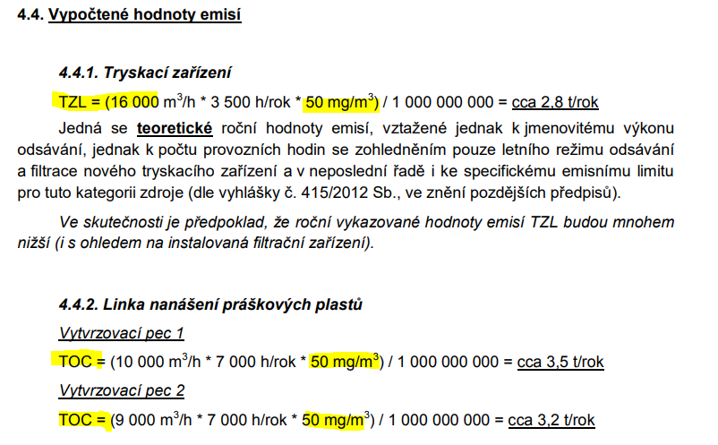
Nebo se jedná v případě pecí o uhlík ze spáleného ZP? To by byly asi jiné hodnoty než 50 mg/m3. Takhle je do výpočtu možná nenápadně skryt zdroj zápachu z vypékání…
18) Emise prachu dle ČHMÚ se již nyní blíží k horní hranici. PM10 (36. nejvyšší hodnota 24 hodinové průměrné koncentrace v kalendářním roce, limit 50 µg/m3 ) 38,5 µg/m3.
19) Překračování imisního limitu pro benzo(a)pyren je obecně spojeno především s dopravou, což další navýšení produkce v místě situaci nezlepší (TZ str. 36).
20) S ohledem na nedobrý stav kvality ovzduší (viz kap. 5., zejména imisí PM10 a benzo-a-pyrenu) a dalším navýšením zátěže (výduchy, dopravou…) by v případě povolení stavby a provozu měl investor v rámci investice poskytnout kompenzační opatření na snížení imisní situace v obci. Poskytnout finance na vyřešení nejpalčivějšího problému v okolí, který by napomohl vyrovnat celkovou imisní bilanci.
21) Důležitá věta: S ohledem na výše uvedené skutečnosti lze konstatovat, že provozem posuzovaného záměru by nemělo docházet (při dodržování technologické kázně a při dodržování níže uváděných doporučení) k významnému negativnímu ovlivnění kvality ovzduší v dotčené lokalitě. Ale kdo zajistí, aby vše co TZ požaduje bylo plněno? A jaké jsou sankce za neplnění?

22) Souhlasím s vyjádřením obce Halenkov

23) ČIŽP a Krajský úřad v podstatě kopírováno od sebe navzájem, včetně chyb…

24) Nikde není uveden přírůstek počtu pracovníků a s tím související další zatížení ŽP (doprava, sociální zařízení, odpady atd.)
25) Poslední, a možná důležitá otázka. ZAMET má v Halenkově pouze provozovnu, sídlo v N. Hrozenkově. Kde odvádí daně? Co z těchto aktivit má vlastně Halenkov samotný a jeho občané? Krom zvýšené dopravy, zátěže ŽP, emisí, hluku, vibrací atd.

